MEMPERINGATI HARI DIABETES SEDUNIA MAHASISWA MENGADAKAN EDUKASI PENTINGNYA MENJAGA POLA HIDUP

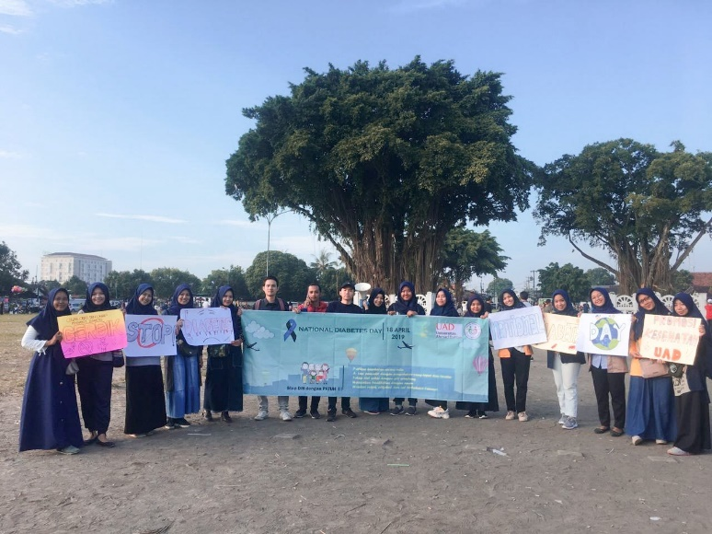
Sumber: https://fkm.uad.ac.id/orasi-kesehatan-oleh-mahasiswa-peminatan-promosi-kesehatan-fkm-uad-dalam-rangka-memperingati-hari-diabetes-nasional-di-alun-alun-kidul-yogyakarta/

YOGYAKARTA, 22 April 2024 dalam rangaka mengingat minimnya edukasi kepada Masyarakat tentang bahayanya diabetes. Mahasiswa uad melaksanakan kegiatan edukasi hari diabetes yang dihadirin oleh Masyarakat setempat. Edukasi ini dilakukan pada hari minggu, dengan tujuan memberikan edukasi kepada Masyarakat untuk menjaga pola hidup dan juga pentingnya menjaga pola makan. Edukasi hari diabetes sedunia dimulai hari minggu, 21 April 2024 pukul 08.00 wib, bertempat di alun-alun kidul Yogyakarta. Kegiatan tersebut di ikuti oleh seleuruh mahasiswa uad yang berjumlah 20 mahasiswa.

Dilaksanakannya kegiatan ini dengan beberapa rangkaian acara yaitu senam Bersama Masyarakat setempat kemudian dilanjutkan edukasi mahasiswa uad membagikan gantungan kunci “stop diabetes mellitus dengan PATUH” kepada Masyarakat yang berada di alun-alun. Dilakukannya edukasi kepada Masyarakat untuk mengajak Masyarakat mencegah penyakit diabetes mellitus di karenakan penyakit pembunuh nomer 1 di Yogyakarta itu sendiri. “Alhamdulilah saya merasa senang adanya edukasi tentang diabetes, karna pernyakit ini tidak boleh di sepelekan begitu saja, dan kita harus menjaga pola hidup mulai dari sekarang” ucapaan bapak Sigit. Menurut survey organisasi Kesehatan dunia WHO, Indonesia menempati urutan keempat terbesar dalam jumlah penderita diabetes melitus dibawah india, china dan amerika serikat. Pada tahun 2030 diperkirakan 21,3 juta penduduk Indonesia menderita diabetes. Di Indonesia masalah ini sudah merupakan masalah Kesehatan Masyarakat.

Diabetes mellitus (DM) adalah penyakit metabolik kronis yang ditandai dengan peningkatan kadar gula darah karena produksi insulin yang terganggu. Penyakit ini dapat menyebabkan komplikasi serius jika tidak dikelola dengan baik. Penderita DM perlu mengontrol gula darah, diet, dan menjaga kesehatan, serta meningkatkan motivasi dalam menjalani pengobatan. Latihan senam kaki dapat membantu meningkatkan vaskularisasi perifer dan mengontrol kadar glukosa darah. Edukasi dan penyuluhan pada masyarakat sangat diperlukan untuk meningkatkan kesadaran dan pengertian tentang DM.

Info kontak:
Nama: Rizal Ihsan
Telp: 082151528648
Instansi: FKM Universitas Ahmad Dahlan
Email: rizalihsan255@gmail.com

